

| **1. Resumen avance Proyecto APT** |
| --- |
| A continuación, encontrarás distintos campos que deberás completar con la información solicitada. |

| Resumen de avance proyecto APT | *En esta sección deberás realizar un resumen de los avances que has realizado en tu proyecto APT. Relata brevemente qué actividades del proyecto has llevado a cabo y qué objetivos específicos has cumplido hasta el minuto y de qué manera.*  *En caso que hayas realizado ajustes a los objetivos o metodología, debes incluir dichos apartados nuevamente en este informe, señalando cuáles son dichos ajustes.*   1. Establecimiento de objetivos del proyecto 2. Presentación de la fase 1. 3. Reclutamiento de nuevo integrante y cambios de concepto. 4. Creación de la página principal de PetStorePOS mediante un servidor de Visual Studio Code 5. Desarrollo de la interfaz general de PetStorePOS 6. Punto de Venta (CRUD de productos, registro de ventas) |
| --- | --- |
| Objetivos | 1. ***Punto de venta + Inventario****: CRUD de productos, registro de ventas y control de stock con alertas.* 2. ***Módulo de adopción****: Registro de animales disponibles y contacto con interesados.* 3. ***Gestión básica de alimentos y medicamentos****: almacenamiento de datos y alertas de vencimiento/stock.* 4. ***Dashboard simple****: reportes de ventas, inventario y adopciones con gráficos básicos.* 5. ***Machine Learning (mínimo viable)****: por ejemplo, un modelo sencillo que prediga productos más vendidos usando datos simulados.* 6. ***(Opcional) Chatbot básico****: FAQ con respuestas predefinidas o flujo guiado (no es necesario un NLP avanzado).* 7. ***Accesibilidad básica****: soporte para lector de pantalla, alto contraste y navegación por teclado.* 8. ***Escaneo (opcional)****: si queda tiempo, integración con lectura de código QR usando la cámara o una librería simple.* 9. ***API Rest de Traducción****: Si queda tiempo, integrar una API Rest de traducción a distintos idiomas, priorizando los más usados en el continente americano, es decir, el inglés, el español y el portugués.* |
| Metodología | *Opcional en caso de ajuste* |
| Evidencias de avance | *Describe la(s) evidencia(s) que presentarás en este informe de avance y justifica de qué manera esta(s) evidencia(s) permite(n) dar cuenta del desarrollo del proyecto.*  *En caso de ser pertinente explica cómo resguardaste la calidad de tu Proyecto APT a partir de aspectos propios de tu disciplina (correcta aplicación de metodologías, actividades, herramientas, recursos propios, etc.).*  *En este apartado adjuntar la(s) evidencia(s) seleccionada(s) para ser evaluada por el docente.*   1. Página principal de PetStorePOS      1. Características Adicionales de PetStorePOS      1. Barra Baja de PetStorePOS |
| **2. Monitoreo del Plan de Trabajo** |
|  |

| Plan de Trabajo | | | | | | | |
| --- | --- | --- | --- | --- | --- | --- | --- |
| Competencia o unidades de competencias | Actividades | Recursos | Duración de la actividad | Responsable[1] | Observaciones | Estado de avance | Ajustes |
| Documentación | Informes y evidencias | Redacción de reportes de avance, manual técnico y evidencias en repositorio. | Word, GitHub | 2 semanas | Los 3 | Requisito académico | Ninguno |
| Modelar BD | Diseño de tablas y relaciones | Modelado de productos, ventas, adopciones y usuarios. | Draw.io | 1 semana | Diego | Incluye campos de stock y fechas de vencimiento | Ninguno |
| Programación Backend | CRUD de productos, ventas y adopciones | Desarrollo de la lógica de inventario, ventas y módulo de adopción. | Django, Python | 3 semanas | Diego y Martín | Base del sistema | Ninguno |
| Programación Frontend | Interfaces de usuario accesibles | Desarrollo de vistas web con accesibilidad (teclado, lector pantalla, alto contraste). | HTML, CSS, Django + Bootstrap5 | 4 semanas | Fabián y Martín | Debe ser usable e inclusivo | Se añadió la actividad de accesibilidad. |
| Integración | Conexión backend–frontend | Conectar la lógica de negocio con las interfaces y accesibilidad. | Django ORM | 2 semanas | Los 3 | Se harán pruebas conjuntas | Ninguno |
| Reportes/Dashboard | Dashboard con gráficos básicos | Reportes de ventas, inventario, log de acciones y adopciones. | Django + Plotly | 2 semanas | Los 3 | Solo accesible para administrador | Se añadió la actividad de ver acciones y adopciones de los usuarios. |
| Gestión de alimentos/medicamentos | Alertas de stock y vencimiento | Sistema de alertas automáticas para productos sensibles. | Django + Cron Jobs | 2 semanas | Diego | Asegura control sanitario | Esta activ idad se separó de la Programación backend. |
| Pruebas | Pruebas unitarias e integración | Validación de módulos y calidad general. | Pytest, registros | 2 semanas | Los 3 | Incluye informe final y demo | Se añadió que tendrá informe final y demo. |
| Machine Learning (MVP) | Modelo básico predictivo | Predicción de productos más vendidos con datos simulados. | Scikit-learn | 2 semanas | Diego | Módulo demostrativo, no productivo | Ninguno |
| Chatbot básico | FAQ o flujo guiado | Chatbot simple con respuestas predefinidas. | Chatterbot / botones | 1 semana | Martín | Orientado a preguntas frecuentes | Se añadió una nueva integración de un Chatbot básico. |
| Escaneo QR (opcional) | Integración QR para productos | Escaneo rápido de productos con QR. | zxing u otro plugin | 1 semana | Fabián | Solo si queda tiempo | Se añadió una nueva integración del escaneo con QR. |
| API Rest de traducción (opcional) | Traducción a inglés/portugués | Implementación de traducción automática en vistas clave. | API externa | 1 semana | Los 3 | Funcionalidad complementaria | Se añadió una nueva integración de una API de traducción automática. |

| **3. Ajustes a partir del monitoreo** |
| --- |
| Profundiza en las observaciones de tu plan de trabajo. Analiza las actividades planificadas y señala qué aspectos facilitaron u obstaculizaron la ejecución del plan. Plantea cómo abordaste y/o abordarás los obstáculos. Por último, señala los ajustes que realizaste al plan de trabajo a partir de este análisis. |

| Factores que han facilitado y/o dificultado el desarrollo de mi plan de trabajo: *Describe los factores que han facilitado y/o dificultado el desarrollo de tu Proyecto APT hasta ahora. En el caso de las dificultades debes describir qué acciones tomaste y/o tomarás para solucionarlas.*  **Factores que facilitan el proyecto**:   * La llegada de un nuevo integrante al grupo. * Nuestro grupo ha visto videos y tutoriales para saber cómo manejarse al trabajar con CSS y HTML.   **Factores que han dificultado el proyecto**:   * Hemos cambiado ligeramente el concepto de la página web, añadiendo nuevos objetivos a lograr. |
| --- |

| Actividades ajustadas o eliminadas: *Señalar los ajustes que realizaste a tu plan de trabajo o actividades que eliminaste y, justifica por qué lo hiciste.*  *En el caso de que tu plan de trabajo no haya requerido ni requiera ajustes, justifica esta decisión a partir de los facilitadores que te han permitido desarrollarlo como fue planeado.*  El ajuste más relevante que hemos hecho ha sido el separar la Programación Back-end en 2 partes:   1. Programación back-end (para el CRUD de productos y adopciones) 2. Gestión de alimentos/medicamentos, con alertas de stock y vencimiento para productos.   Además, se añadieron varias actividades u objetivos a completar, entre estas están:   1. Reportes/Dashboard 2. Chatbot básico 3. Escaneo QR (opcional) 4. API Rest de traducción (opcional) |
| --- |

| Actividades que no has iniciado o están retrasadas: *En caso de que* ***no hayas iniciado actividades o estén retrasadas*** *de acuerdo a tu planificación, señala los motivos por los que no has podido cumplir dichos plazos y qué estrategias utilizarás para avanzar en dichas actividades y no afectar tu proyecto APT.*  Las siguientes actividades no han sido iniciadas debido a que no estamos concentrando en las demás.   1. Modelar BD 2. Reportes/Dashboard 3. Gestión de alimentos/medicamentos 4. Pruebas 5. Machine Learning (MVP) 6. Chatbot básico 7. Escaneo QR (opcional) 8. API Rest de traducción (opcional) |
| --- |

**Carta Gantt Actualizada**:

* 📄 **Documentación (transversal):** 12 ago – 18 nov (todo el semestre).
* 🗄️ **Modelar BD:** 12 ago – 18 ago.
* ⚙️ **Backend:** 19 ago – 15 sep.
* 🎨 **Frontend:** 19 ago – 15 sep.
* 🔗 **Integración:** 16 sep – 29 sep.
* 📊 **Reportes/Dashboard:** 30 sep – 13 oct.
* 🍖 **Gestión alimentos/medicamentos:** 16 sep – 29 sep.
* 🧪 **Pruebas:** 14 oct – 18 nov.
* 🤖 **Machine Learning (MVP):** 30 sep – 13 oct.
* 💬 **Chatbot básico:** 30 sep – 6 oct.
* 📷 **Escaneo QR (opcional):** 14 oct – 20 oct.
* 🌍 **API Rest Traducción (opcional):** 21 oct – 27 oct.

Guía Visual:

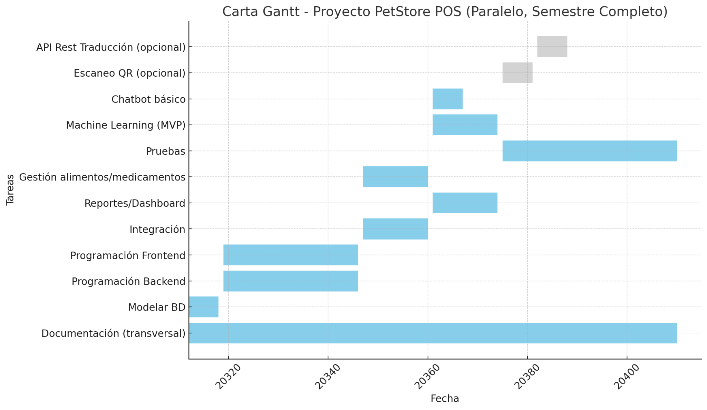

1. En caso de que el Proyecto APT sea grupal, en esta columna deben indicar el nombre de los responsables de cada tarea o actividad. Esto posteriormente permitirá diferenciar la evaluación por cada integrante.